台灣傳道六十年紀念特刊支分會專用稿紙 (寫好後請寄給梁世威弟兄 Carlliang05@gmail.com，手機0928-244715， Skype: carlliang3151，Line ID: carlliang)

單位名稱 | 台中分會 (英語) |  | 單位號碼  434582
單位資料 | 成立日期 | 西元 2003年8月7日
 | 原屬單位 | 豐原支會
 | 教堂地址 | 台中市北區五權路498-30號  台中市南區大墩南路409號
 | 教堂電話 | 04-25260852
 | 歷任主教/會長(從第一任開始) | 2003.9.28~2004.8.29 Samuel K. Swenson  2004.8.29~2013.11.24 Lucas K. Baclayon  2013.11.24~ Matthew R. Smith 施國恩
重要史料 (請勿超過1,500字，所撰寫之資料請盡量包含人事時地物五大要項。 請附寄現任主教/會長照片及教堂照片。從前教堂及領袖之照片及重要活動史料照片亦很歡迎， 用畢歸還。)

2003.8.7 由豐原支會分出成立豐原第二分會，為台中支聯會英文教友而設。
2005.1.1 由豐原第二分會更名為台中第八支會
2007.4.22 由台中第八支會更名為五權第二分會
2015.4.26 由五權第二分會更名為台中分會(英語)(單位號碼434582)

五權教堂 – 台中支聯會中心 1972年落成奉獻，1985年擴建
台中市五權路498-30號
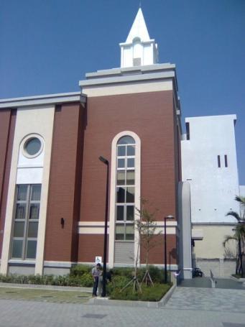
南屯教堂 – 2008年落成奉獻
台中市南區大墩南路409號

補充資料提供者姓名： 電話： Email：

